**Morfovirtual 2022**

**VI Congreso virtual de Ciencias Morfológicas.**

**Sexta Jornada Científica de la Cátedra Santiago Ramón y Cajal.**

**LA EVALUACIÓN FORMATIVA MEDIADA POR LAS PIZARRAS COLABORATIVAS**

**Adrián A., Abal1, Karina I., Schmidt2, Patricia S., Pérez2, Anabel M., González2, Andrea M., Tanevitch3**

**1** Doctor en Odontología, Dep. Ciencias Biológicas, Básicas y Aplicadas,

**2** Odontóloga, Dep. Ciencias Biológicas, Básicas y Aplicadas,

**3**Doctora en Odontología, Mg. en Educación Odontológica, Dep. Ciencias Biológicas, Básicas y Aplicadas

Facultad de Odontología, Universidad Nacional de La Plata, Buenos Aires, Argentina.

e-mail primer autor: drpanacea2003@yahoo.com.ar

**Resumen**

Actualmente es impensado concebir los procesos de enseñanza y aprendizaje sin la vinculación tecnológica, sin las posibilidades de acceso a la información y la comunicación que ofrece internet. Este nuevo paradigma social imprime en la educación nuevas concepciones de relacionarse con el conocimiento, desde un rol activo y más autónomo del estudiante, donde se resignifica la interacción entre pares a partir de trabajo colaborativo. El objetivo del trabajo es presentar las características de la pizarra virtual y sus posibilidades para implementar una evaluación formativa. Planteamos distintas actividades tales como presentar imágenes de preparados histológicos, donde en forma grupal y colaborativa, los alumnos debían describirlos, subir las imágenes de esquemas o dibujos en forma individual y evaluarse entre pares. Concluimos que las herramientas digitales permiten programar actividades integradas de aprendizaje y evaluación desde un enfoque constructivista y colaborativo, donde se valore el proceso y no solo la nota de calificación.

**Introducción**

Con el advenimiento de la era digital y las redes de comunicación, el aula física de las instituciones educativas se ha convertido en aulas expandidas, por cuanto no sólo acontece lo que se vive intramuros, sino que trasciende a través del ciberespacio. Es así que actualmente es impensado concebir los procesos de enseñanza y aprendizaje sin la vinculación tecnológica, sin las posibilidades de acceso a la información y la comunicación que ofrece internet.

Este nuevo paradigma social imprime en la educación nuevas concepciones de relacionarse con el conocimiento, desde un rol activo y más autónomo del estudiante, donde se resignifica la interacción entre pares a partir de trabajo colaborativo. El surgimiento de numerosas herramientas virtuales favorecen el desarrollo de actividades con otras personas que no están en el mismo espacio físico y que permiten reforzar, profundizar, almacenar o curar, desde cualquier lugar con acceso a internet, los contenidos trabajados en el aula (García, 2019).

1. **La evaluación formativa**

Así como se reconfiguran las prácticas educativas de enseñanza, la evaluación plantea otros desafíos en el escenario virtual. Podemos diferenciar dos tendencias en relación a la evaluación virtual: una perspectiva tecnológica, “entendida por medición, externa, sumativa, centrada en productos, en la que se sostienen los reconocimientos, premios y estímulos” (Moreno Olivos, 2014, p. 5), donde los instrumentos se basan en la medición, la asignación de puntuaciones y su interpretación, y consisten en pruebas estructuradas u objetivas. Por otro lado, una tendencia de evaluación para el aprendizaje resaltando la función formativa de ésta y no sólo como una herramienta para verificar el aprendizaje.

La evaluación formativa emerge como un instrumento que pretende detectar tempranamente los errores y reorientar el aprendizaje además de fortalecer las estrategias de autorregulación y autorresponsabilidad sobre el aprendizaje. López Pastor et al. (2011, p. 65) consideran a la evaluación formativa como “un proceso integrado en el proceso de enseñanza– aprendizaje, en el que su finalidad no es calificar sino ayudar a aprender, dar continuamente retroalimentación (feedback) para corregir los posibles errores a tiempo y garantizar así un trabajo de calidad”.

En la evaluación formativa, se necesitan recolectar datos de las actuaciones de los estudiantes y elaborar criterios que den significado a esos datos de manera tal que el juicio de valoración de los aprendizajes, tenga en cuenta el punto de partida y el proceso realizado hasta la finalización (Iturrioz, 2015).  Carlino (2004, p. 9) sostiene que “la evaluación no es solo el eslabón final del proceso educativo, administrado luego de la fase de instrucción” sino que “integra la enseñanza en el sentido que es parte del mensaje que damos a los estudiantes acerca de qué esperamos de su paso por nuestras materias”.

Cañadas (2020) menciona algunas características que debe reunir la evaluación formativa para que su aplicación resulte efectiva: debe estar planificada de antemano, se debe brindar al estudiante el conocimiento previo sobre qué se espera que aprenda al finalizar un periodo formativo, debe desarrollarse en diferentes momentos del proceso y con diferentes finalidades y no solo al finalizar, que las actividades de evaluación que se hagan no lleven necesariamente una calificación asociada y proporcionar información al alumnado sobre cómo lo está haciendo (feedback) y qué debe hacer para mejorar (feedforward).

1. **Herramientas digitales colaborativas**

Los entornos virtuales de aprendizaje forman parte de las propuestas de enseñanza en distintos niveles educativos, siendo más frecuente su uso en la universidad. La implementación de los entornos virtuales de aprendizaje aporta muchos beneficios a los participantes, ya que el seguimiento de un curso o una carrera se puede realizar desde cualquier ubicación geográfica y a cualquier hora (Pacheco, 2013).

Las Web 2.0 brinda un amplio abanico de herramientas que se pueden categorizar en varios tipos: colaboración, comunicación, documentación, creación e interacción. El aprendizaje colaborativo se sustenta en teorías cognoscitivas de Piaget (1958) y social de Vigotsky (1978), afirmando que el conocimiento de todas las cosas es una construcción activa y conjunta de significados, mediada por diferentes instrumentos psicológicos (Díaz Barriga, 2008). No obstante, la colaboración en el aula no ocurre simplemente porque los alumnos formen “equipos” de trabajo y el docente les solicite la realización conjunta de determinada tarea (*Ibídem*, 2008).

Las herramientas virtuales son facilitadoras del proceso de aprendizaje colaborativo debido a que permiten: estimular la comunicación interpersonal; el acceso a información y contenidos de aprendizaje; el seguimiento del progreso del participante, a nivel individual y grupal; la gestión y administración de los alumnos; la creación de escenarios para la evaluación entre pares (coevaluación) y la autoevaluación (Díaz Barriga, 2008). Algunos recursos para el aprendizaje colaborativo son: la comunicación sincrónica y asincrónica, transferencia de datos, aplicaciones compartidas, convocatoria de reuniones, chat, lluvia de ideas, mapas conceptuales, navegación compartida, wikis, notas, pizarra compartida.

**Desarrollo**

En el contexto de educación a distancia implementado en el ámbito universitario debido a las restricciones por la pandemia de Covid-19, diseñamos propuestas de enseñanza mediadas por herramientas tecnológicas, entre las cuales utilizamos la pizarra virtual (Padlet). El objetivo del trabajo es presentar las características de la pizarra virtual y sus posibilidades para implementar una evaluación formativa.

Padlet es un muro donde nuestros alumnos escriben, suben sus trabajos, tareas y archivos en general. Posee una interfaz muy sencilla y muy cómoda visualmente, que nos permite en pocos minutos crear un espacio de aprendizaje. Cuenta con una versión gratuita y otra paga.

Este recurso tiene la ventaja de que su uso es muy intuitivo, se puede generar un enlace para compartirlo con distintos usuarios sin necesidad de registrarse o embeberlo en el entorno de aprendizaje virtual institucional (Moodle).

Entre las funcionalidades que presenta podemos mencionar la posibilidad de subir archivos desde el ordenador, o subir una foto o un vídeo desde el teléfono móvil, o enlazar desde la web. Se pueden publicar imágenes, documentos, vídeos, música y archivos de Photoshop, Illustrator, Autocad, etc. También insertar contenido desde otras aplicaciones como YouTube, Instagram, Twitter, Vimeo y otras 400 aplicaciones más.

Provee de distintas plantillas prediseñadas y atractivas que pueden adaptarse o ser diseñadas completamente. Una funcionalidad interesante es que se pueden activar los comentarios y los cambios se guardan automáticamente (Fig. 1).

Para incorporar esta pizarra en la práctica educativa, planteamos distintas actividades tales como presentar imágenes de preparados histológicos, donde en forma grupal y colaborativa, los alumnos debían describirlos, subir las imágenes de esquemas o dibujos en forma individual (Fig. 2) y evaluarse entre ellos.

Las instancias de coevaluación se desarrollaron en forma asincrónica, para que los estudiantes tuvieran tiempo de elaborar sus aportes para valorar las producciones de sus pares. Se establecieron pautas de intervención basadas en el respeto mutuo y fundamentadas en la bibliografía. Y de forma sincrónica cuando el docente intervenía para realizar retroalimentación de los trabajos realizados.

El diálogo establecido entre el docente y los estudiantes buscaba generar la reflexión de éstos sobre cómo estaban adquiriendo los saberes, develando dónde estaba la construcción equivocada del conocimiento y qué estrategias poner en juego para resolverlo.

Este tipo de propuesta didáctica incorpora la evaluación desde una finalidad orientada al aprendizaje, más que a la calificación mediante una nota. Además, genera un clima de distensión en el aula virtual puesto que los estudiantes participan, sin estar pendientes de ser sancionados frente al error.

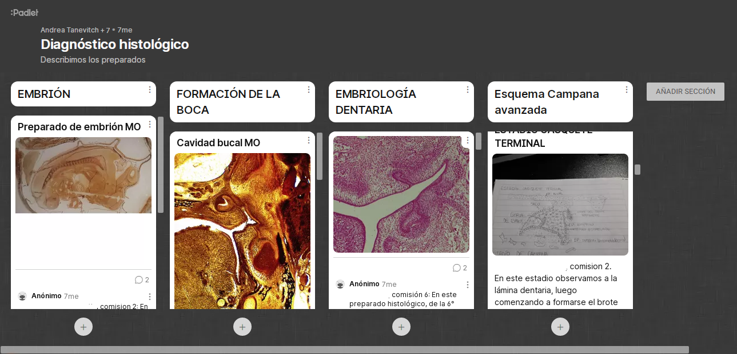

Figura 1. Muro para la actividad “Diagnóstico histológico'', donde se activaron los comentarios de la pizarra para que los estudiantes realicen su intervención. Luego se asignaba a un grupo que evalúe la descripción realizada por otro.

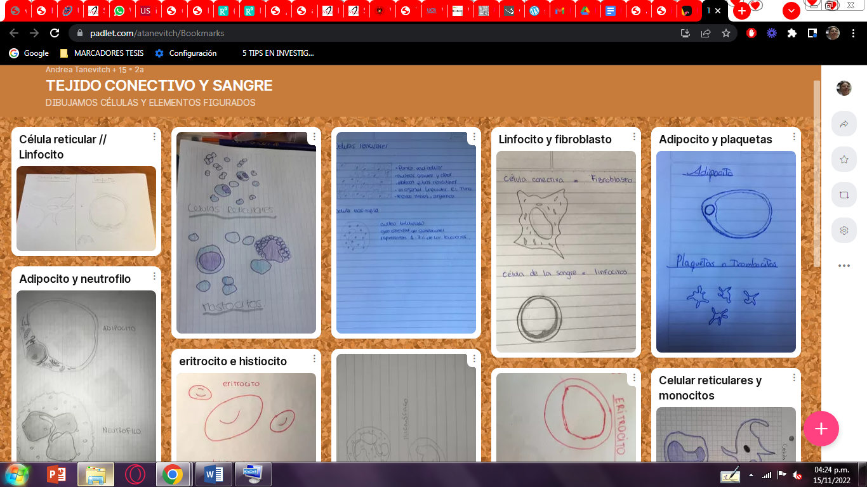

Figura 2. Los estudiantes subieron sus dibujos esquemáticos para compartirlos entre todos.

**Conclusiones**

En este trabajo presentamos una propuesta de enseñanza que incluye la evaluación formativa (docente-estudiante, estudiante-estudiante) mediante el uso de pizarras digitales.

Las herramientas colaborativas facilitan la socialización del conocimiento, a la vez que se adquieren destrezas para su manejo. Además, permiten el desarrollo de habilidades comunicativas y de valores actitudinales (como respeto, responsabilidad y compromiso por la tarea).

Estas modalidades de interacción en el aula virtual, desplazan la unidireccionalidad del discurso desde el docente a los alumnos, por una forma más activa de intervención de los aprendices.

La pizarra digital es un recurso muy versátil y de baja complejidad en su uso aunque presenta como limitación que requiere el acceso a internet.

Concluimos que las herramientas digitales permiten programar actividades integradas de aprendizaje y evaluación desde un enfoque constructivista y colaborativo, donde se valore el proceso y no solo la nota de calificación. Asimismo, en este tipo de propuestas resulta necesario recolectar las evidencias del aprendizaje a través de otros instrumentos, de carácter más cualitativo, que expresen con claridad los criterios y objetivos a alcanzar, para que el estudiante pueda comprender en qué punto del recorrido se encuentra y qué debe rectificar para conseguirlos.

**Bibliografía**

Cañadas, Laura. (2020). Formative assessment in university context: opportunities and proposals for action. Revista Digital de Investigación en Docencia Universitaria, 14(2), e1214. https://dx.doi.org/10.19083/ridu.2020.1214

Carlino Paula (2004) La distancia que separa la evaluación escrita frecuente de la deseable. Acción pedagógica 13(1),8-17

Díaz Barriga Frida, Morales Ramírez Luciano (2008). Aprendizaje colaborativo en entornos virtuales: un modelo de diseño instruccional para la formación profesional continua. Tecnología y Comunicación Educativas Año 22-23, No. 47-48, 4-11 <https://apps.utel.edu.mx/recursos/files/r161r/w24889w/Aprendizaje_colaborativo_EVA.pdf>

García, Gorka (agosto, 2019) Padlet como aula virtual Observatorio de tecnología educativa n° 24 [on line] Instituto Nacional de Tecnologías Educativas y de Formación

Iturrioz Graciela y González Irene (2015) Evaluar en la virtualidad. Signos Universitarios: Revista de la Universidad del Salvador, Anejo 2, 133-144

López Pastor, Víctor; Manrique Arribas, Juan Carlos; Vallés Rapp, Cristina (2011) La evaluación y la calificación en los nuevos estudios de Grado. Especial incidencia en la formación inicial del profesorado *Revista Electrónica Interuniversitaria de Formación del Profesorado*, 14(4), 57-72

Pacheco AQ (2013) Aprendizaje colaborativo en entornos virtuales: los recursos de la Web 2.0. Revista de Lenguas Modernas, N° 18, 337-350